I. Основные понятия.
Первым делом определимся с некоторыми важными понятиями.
Электронный элемент – это конструктивно самостоятельное образование, выполняющее одну элементарную функцию (резисторы, конденсаторы, катушки индуктивности).
Электронная схема реализуется на основе многих дискретных элементов (запоминающий элемент, усилительный каскад, логический элемент).
Функциональный модуль образуется при соединении нескольких элементарных схем в одну конструктивно законченную сборочную единицу.
Узел – конструктивное объединение нескольких модулей.
Использование специальной технологии изготовления тонких слоев различной проводимости на изоляционной подложке или целенаправленное изменение проводимости в определенных зонах полупроводникового материала позволило реализовать и объединить различные электрические функции в едином технологическом процессе. При установке такого элемента в корпус с необходимыми выводами получают микросхему (МС). Одна МС заменяет несколько элементарных схем, выполненных на основе дискретных элементов.
В настоящее время используют две разновидности технологических процессов изготовления МС: 1) тонкопленочные процессы, 2) полупроводниковые процессы.
Так как тонкопленочная технология позволяет изготовлять только пассивные элементы, а полупроводниковая-активные элементы, то целесообразно использовать их комбинацию. Это приводит к созданию гибридных интегральных МС. Понятия плёночная технология включает в себя процессы термовакуумного испарения и катодного распыления, также трафаретная печать. А теперь обо всем по порядку.

II. Пленочные ИС.
Пленочные ИС имеют подложку (плату) из диэлектрика (стекло, керамика и др.). Пассивные элементы, т. е резисторы, конденсаторы, катушки и соединения между элементами, выполняются в виде различных пленок, нанесенных на подложку. Активные элементы (диоды, транзисторы) не делаются пленочными, так как не удалось добиться их хорошего качества. Таким образом, пленочные ИС содержат только пассивные элементы и представляют собой ДС-цепи или какие-либо другие схемы.
Принято различать ИС тонкопленочные, у которых толщина пленок не более 2 мкм, и толстопленочные, у которых толщина пленок значительно больше. Разница между этими ИС заключается не столько в толщине пленок, сколько в различной технологии их нанесения.
Подложки представляют собой диэлектрические пластинки толшиной 0.5—1,0 мм. тщательно отшлифованные и отполированные. При изготовлении пленочных резисторов на подложку наносят резистивные пленки. Если сопротивление резистора не должно быть очень большим, то пленка делается из сплаэа высокого сопротивления, например из нихрома. А для резисторов высокого сопротивления применяется смесь металла с керамикой. На концах резистивной пленки делаются выводы в виде металлических пленок, которые вместе с тем являются линиями, соединяющими резистор с другими элементами. Сопротивление пленочного резистора зависит от толщины и ширины пленки, ее длиныы и материала. Для увеличения сопротивления делают пленочные резисторы зигзагообразной формы.
Удельное сопротивление пленочных резисторов выражают в особых единицах – омах на квадрат, так как сопротивление данной пленки в форме квадрата не зависит от размеров этого квадрата. Действительно, если сделать сторону квадрата, например, в два раза больше, то длина пути тока увеличится вдвое, но и площадь поперечного сечения пленки для тока также возрастет вдвое: следовательно, сопротивление останется без изменения.

Топкопленочные резисторы по точности и стабильности лучше толстопленочных, но производсгво их сложнее и дороже. У тонкопленочных резисторов удельное сопротивление может быть от 10 до 300 Ом на квадрат. Точность их изготовления зависит от подгонки. Подгонка состоит в том, что тем или иным способом резистивный слой частично удаляется и сопротивление, сделанное умышленно несколько меньшим, чем нужно, увеличивается до требуемого значения. В течение длительного времени эксплуатации сопротивление зтих резисторов мало изменяется.
Толстопленочные резисторы имеют удельное сопротивление от 2 Ом до 1 МОм на квадрат. Их стабильность во времени хуже, чем у тонкопленочных резисторов.
Пленочные конденсаторы чаще всего делаются только с двумя обкладками. Одна из них наносится на подложку и продолжается в виде соединительной линии, затем на нее наносится диэлектрическая пленка, а сверху располагается вторая обкладка, также переходящая в соединительную линию. В зависимости от толщины диэлектрика конденсаторы бывают тонко- и толсто-пленочными. Диэлектриком обычно служат оксиды кремния, алюминия или титана. Удельная емкость может быть от десятков до тысяч пикофарад на квадратный миллиметр, и соответственно этому при площади конденсатора в 25 мм³ достигаются номинальные емкости от сотен до десятков тысяч пикофарад. Точность изготовления ± 15 %.
Пленочные катушки делаются в виде плоских спиралей, чаще всего прямоугольной формы. Ширина проводящих полосок и просветов между ними обычно составляет несколько десятков микрометров. Тогда получается удельная индуктивность 10—20 мГн/мм². На площади 25 мм² можно получить индуктивность до 0,5 мкГн. Обычно такие катушки делаются с индуктивностью не более нескольких микрогенри. Увеличить индуктивность можно нанесением на катушку ферромагнитной пленки, которая будет выполнять роль сердечника. Некоторые трудности возникают при устройстве вывода от внутреннего конца пленочной катушки. Приходится для этого наносить на соответствующее место катушки диэлектрическую пленку, а затем поверх этой пленки наносить металлическую пленку — вывод.
III. Гибридные ИС.
Широкое распространение получили гибридные ИС – интегральные схемы, в которых применяются плёночные пассивные элементы и навесные элементы (резисторы, конденсаторы, диоды, оптроны, транзисторы), называемые компонентами ГИС. Электрические связи между элементами и компонентами осуществляются с помощью плёночного или проволочного монтажа. Реализация функциональных элементов в виде ГИС экономически целесообразна при выпуске малыми сериями специализированных вычислительных устройств и другой аппаратуры. Высоких требований к точности элементов в ТЗ нет. Условия эксплуатации изделия нормальные. Навесными элементами в микроэлектронике называют миниатюрные, обычно бескорпусные диоды и транзисторы, представляющие собой самостоятельные элементы. Иногда в гибридных ИС навесными могут быть и некоторые пассивные элементы, например, миниатюрные конденсаторы с такой большой емкостью, что их невозможно осуществить в виде пленок. Это могут быть и миниатюрные трансформаторы. В некоторых случаях в гибридных ИС навесными являются целые полупроводниковые ИС. Проводнички от транзистора или от других навесных элементов присоединяются к соответствующим точкам схемы чаше всего методом термокомпрессии (провод при высокой температуре прижимается под большим давлением).
Гибридные ИС изготовляются следующим образом. Сначала делается подложка. Ее тщательно шлифуют и полируют. Затем наносятся резистивные пленки, далее нижние обкладки конденсаторов, катушки и соединительные линии, после этого диэлектрические пленки, а затем снова металлические. Навешиваются («приклеиваются») активные и другие дискретные элементы, и их выводы присоединяются к соответствующим точкам схемы. Схема помещается в корпус и присоединяется к контактным штырькам корпуса. Производится испытание схемы. Далее корпус герметизируется и маркируется, т, е. на нем делаются необходимые условные обозначения.
Разновидность гибридных ИС – так называемые микросборки. Обычно в их составе различные элементы, компоненты и интегральные схемы. Особенность микросборок состоит в том, что они являются изделиями частного применения, т. е. изготовляются для конкретного типа аппаратуры. А обычные ГИС представляют собой изделия общего применения, пригодные для различных видов аппаратуры. Иногда микросборками также называют наборы нескольких активных или пассивных элементов, находящихся в одном корпусе и имеющих самостоятельные выводы. Иначе эти наборы еще называют матрицами.
IV. Монтаж резисторов, конденсаторов.
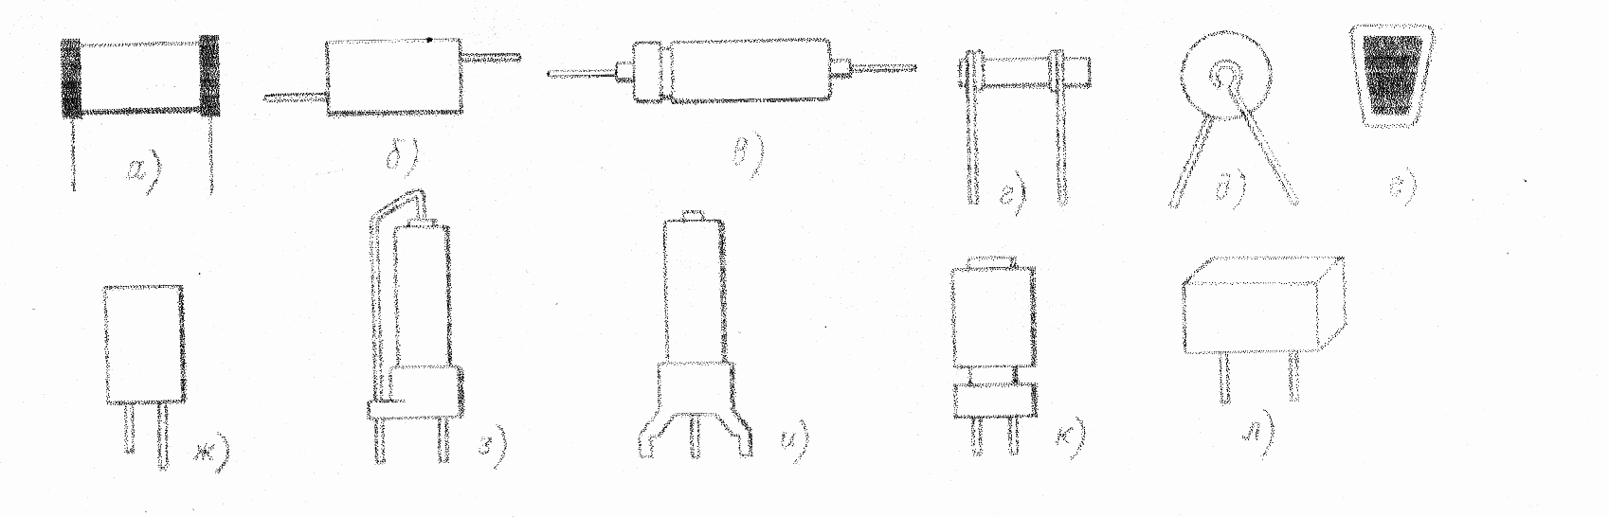
На рис. 1 представлены основные варианты конструктивного исполнения конденсаторов (бумажных, металлобумажных, пленочных и металлопленочных, керамических, слюдяных и электролитических), для горизонтальной и вертикальной установки.
Рис. 1. Конструктивные формы конденсаторов
а - защищенный керамической трубкой; б - цилиндрический свободнонесущий; в - цилиндрический в стаканчике; г - трубчатый; д - пластинчатый; е - трапециевидный; ж - цилиндрический вертикальный; з - с цоколем; и - конденсатор с выводами зажимами; к - рулонный с сердечником из полиамида; л – призматический

У резисторов примерно такое же исполнение.
При монтаже необходимо предупреждать повреждения защитного слоя лака; при формовке выводов изгиб не должен быть ближе двух диаметров (толщин) вывода из-за возможной разгерметизации. При пайке электролитических конденсаторов необходимо у плюсового вывода обеспечивать теплоотвод. Пленочные и металлопленочные конденсаторы чувствительны к действию растворителей. При пайке выводов возможно также повреждение из-за перегрева навесных элементов.
Монтаж диодов и транзисторов. Внешне эти навесные элементы гибридных ИС (рис.2) незначительно различаются и способы их монтажа почти не отличаются.
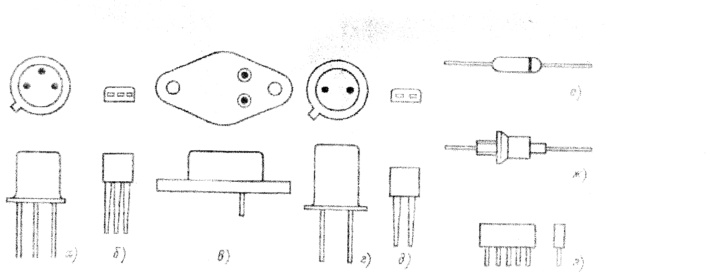
При формовке выводов расстояние до корпуса от места начала изгиба должно быть большее или равно 1,5-3 мм, расстояние до мощных тепловыделяющих элементов выбирать возможно больше, температура пайки не более 245°С, время пайки – < 5с.

Рис. 2. Конструктивные формы диодов и транзисторов
а – транзистор в круглом корпусе; б – транзистор в пластмассовом корпусе; в – мощный транзистор; г – диод в круглом корпусе; д – диод в пластмассовом корпусе; е – диод в стеклянной оболочке; ж – мощный выпрямительный диод; з – диодная сборка

Интегральные пленочные резисторы используются в тканных устройствах коммутации.

Печатная плата с интегральными пассивными элементами:

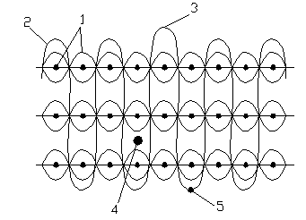
Рис. 3.
На рисунке 3 обозначено:
1. микросхемы
2. интегральные пленочные резисторы
3. межслойная пленочная коммутация
4. емкостные слои.

Итак, ни тонко-, ни толстоплёночная технология не обеспечивают выполнение всех требований схемотехники, так как они обеспечивают изготовление только пассивных элементов и проводников без активных элементов. В полупроводниковых ИМ пассивные элементы возникают как побочный продукт, их характеристики хуже, чем у дискретных элементов. Ограниченные линейность, температурная стабильность и большой допуск на значение номиналов резисторов и конденсаторов ограничивают применение полупроводниковых ИМ, однако, отдельные свойство тонко- и толстоплёночных микросхем хорошо дополняют друг друга; комбинация их обеспечивает создание высококачественных микросхем, как уже упоминалось в данной работе при описании гибридно-пленочных интегральных микросхем,которые реализуются при монтаже дискретных бескорпусных элементов или полупроводниковых ИМ в интегральные тонко- или толстоплёночные схемы
Достоинства гибридных микросхем:
-возможность предварительного выбора дискретных элементов,
-низкую стоимость подложек и возможность применения значительно больших номиналов тонкоплёночных конденсаторов и мощных резисторов.
Недостатком является дополнительные контактные площадки для монтажа дискретных элементов или полупроводниковых ИМ, которые можно выполнить по тонкоплёночной технологии.
Гибридные ИМ реализуют на специально разработанных элементах, совместимых с плоской подложкой тонкопленочной микросхемы (транзисторы с балочными и шариковыми выводами); распространена установка транзисторов в керамические фасонные корпуса с четырьмя металлизированными участками, которые связаны с выводами транзистора тонкими проволоками. Недостаток специальной формы - невозможность перекрещивания проводов.
Навесные элементы монтируют часто в гибридные микросхемы пайкой. Припой либо предварительно наносят на контактные площадки, либо поступает на место пайки на луженых выводах; чаще всего припой в виде пасты наносят на контактные площадки способом трафаретной печати.
Для защиты от внешних воздействий гибридные ИС герметизируют пластмассой или помещают в герметические металлические, стеклянные и керамические корпуса.
V. Совмещенные интегральные микросхемы.
Отличительной особенностью совмещенных ИМ является применение дополнительных резистивных и диэлектрических материалов наряду с кремнием, его двуокисью и чистыми металлами для межэлементных соединений, а также независимость принципа действия тонкоплёночных элементов от кремния, так как вместо изоляции p-n переходом используют более совершенную изоляцию плёнками двуокиси кремния.
Выход годных из-за большого числа операций уменьшается. Слои осаждают способами термовакуумного осаждения или катодного распыления, рисунок фотолитографией или на основе применения свободных масок.
Наибольшие технологические трудности возникают из-за температурных нагрузок при термокомпрессии и креплении кристалла к основанию корпуса (может измениться номинал тонкоплёночных интегральных элементов.
VI. Многокристальные гибридные интегральные
микросхемы.
Для повышения плотности монтажа и улучшения контактирования объединяют в одном корпусе несколько тонкоплёночных и бескорпусных полупроводниковых ИМ, выполненных на различных подложках, в один общий корпус - в многокристальную ИМ. Это часто повышает выход годных изделий.
Преимущество такой ИМ - в возможности предварительного подбора отдельных элементов или микросхем, что определят большую гибкость на этапе проектирования.
Недостатки - большие затраты ручного труда при монтаже в крупносерийном производстве, поэтому нецелесообразно применение многокристальных ИМ в мелкосерийном и опытном производстве и при изготовлении специальных ИМ.

Список использованной литературы.
1. Технология и автоматизация производства радиоэлектронной аппаратуры / И.П. Бушминский, О.Ш. Даутов и др.: Под. ред. А.Н. Достанко и Ш.М. Чибдарова. - М: Радио и связь, 1989.- 624 с.: ил.
2. Ханке Х.-И.,Фабиан Х. Технология производства радиоэлектронной аппаратуры: Пер. с нем./ Под ред. В.Н.Черняева.- М.: Энергия,1980. - 464 с.; ил.
3. Иванов Ю.В., Лакота Н.А. Гибкая автоматизация производства РЭС с применением микропроцессоров и роботов. -М.: Радио и связь,1987.-464 с.: ил.
4. Технология ЭВА, оборудование и автоматизация / Алексеев В.Г., Билибин К.И., Нестеров Ю.И. и др. - М.: Высшая школа,1984.- 392 с.: ил.
5. Сагателян Г.Р., Осипков В.П. Исследование процесса формообразования на примере операции шлифования и полирования основы и ферролакового покрытия жестких магнитных дисков памяти ЭВМ: Метод. указания для выполнения лабораторной работы...- М.: Изд-во МГТУ им. Н.Э. Баумана, 1995.-32 с.: ил.

